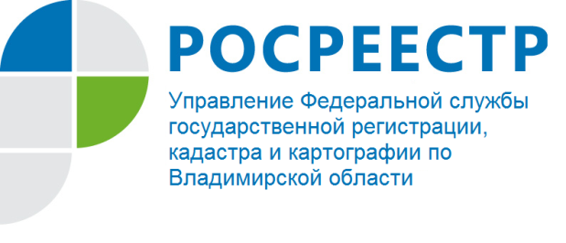
ПРЕСС-РЕЛИЗ

Управление Росреестра по Владимирской области информирует
о проведении прямой телефонной линии на тему:
«Документы, необходимые для погашения регистрационной записи
об ипотеке»

Управление Росреестра по Владимирской области информирует о том, что 12 мая 2022 года будет проводиться прямая телефонная линия с населением города Владимира и Владимирской области на тему: «Документы, необходимые для погашения регистрационной записи об ипотеке».
На вопросы граждан ответит заместитель начальника Муромского отдела - Жидоморов Николай Григорьевич.
Время проведения прямой телефонной линии: с 10:00 до 12:00 часов.
Свои вопросы Вы можете задать по телефону: 8(49234) 3-63-52.

Материал подготовлен Управлением Росреестра
по Владимирской области

Контакты для СМИ
Управление Росреестра по Владимирской области
г. Владимир, ул. Офицерская, д. 33-а
Отдел организации, мониторинга и контроля
(4922) 45-08-29
(4922) 45-08-26

